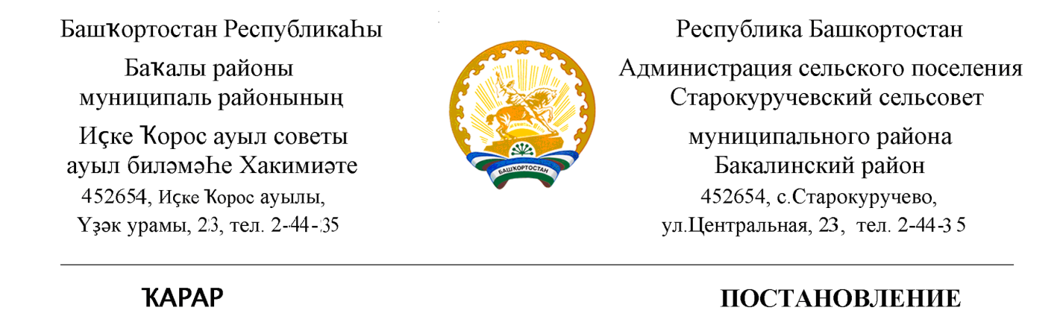 26 гинуар 2021 йыл № 16 26 января 2021 года

с. Старокуручево

О присвоении почтового адреса

1. Земельному участку кадастровый номер 02:07:180301:ЗУ1 присвоить почтовый адрес: 452656, Республика Башкортостан, Бакалинский район, с/с Старокуручевский, с.Камаево, ул.Центральная, д.70б
2.Управляющей делами администрации сельского поселения Старокуручевский сельсовет Гилаевой Э.С. внести изменения в похозяйственную книгу.

Глава сельского поселения
Старокуручевский сельсовет И.М.Маннапов

26 гинуар 2021 йыл № 17 26 января 2021 года

с. Старокуручево

О присвоении почтового адреса

1. Земельному участку кадастровый номер 02:07:180301:ЗУ1 присвоить почтовый адрес: 452656, Республика Башкортостан, Бакалинский район, с/с Старокуручевский, с.Камаево, ул.Молодежная, д.7а
2.Управляющей делами администрации сельского поселения Старокуручевский сельсовет Гилаевой Э.С. внести изменения в похозяйственную книгу.

Глава сельского поселения
Старокуручевский сельсовет И.М.Маннапов

